Sprejeta Evropska deklaracija o globalnem izobraževanju do leta 2050

V začetku novembra je bila sprejeta Dublinska deklaracija, ki predstavlja okvir globalnega učenja in aktivnega državljanstva. Mogoče ti še kaj prav pride. Deli s kolegi, ki so vključeni v te dejavnosti.

https://mss.si/novice/sprejeta-evropska-deklaracija-o-globalnem-izobrazevanju-do-leta-2050/

V Dublinu je 3. In 4. novembra potekal evropski kongres o globalnem izobraževanju do leta 2050.
V Dublinu je bila ratificirana Evropska deklaracija o globalnem izobraževanju do leta 2050, ki so jo potrdili predstavniki prisotnih ministrstev na kongresu. Konferenco, ki jo je organiziral Global Education Network Europe (GENE), je gostila Irska, ministrstvo za zunanje zadeve in vlada, ter v vlogi so-predsedujoče države Luksemburg. Dogodek je potekal v dublinskem gradu.
Tekom dveh dni so potekale razprave, okrogle mize in mreženje z različnimi deležniki, ki delujejo na področju globalnega izobraževanja. Bili so prisotni predstavniki zunanjih ministrstev in ministrstev, ki delujejo na tem področju, evropske komisije, EU institucij, mednarodnih organizacij, krovnih nacionalnih in evropskih mladinskih organizacij, nevladnih organizacij, predstavniki lokalnih in regionalnih oblasti, akademskega sektorja, kritičnih prijateljev globalnega izobraževanja.
Razprave in dialogi so potekali na temo procesa oblikovanja deklaracije, definiranja globalnega vključevanja, vključevanja različnih deležnikov v procese oblikovanja deklaracije in njene implementacije, načrtov za implementacijo deklaracije, pomena globalnega izobraževanja za aktivno državljanstvo, razumevanja lokalnih in globalnih izzivov in dinamik, razvoj držav in globalnih odnosov sever-jug, zaščite človekovih pravic, ipd.
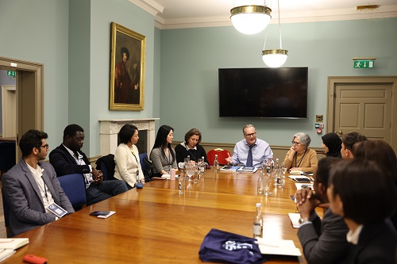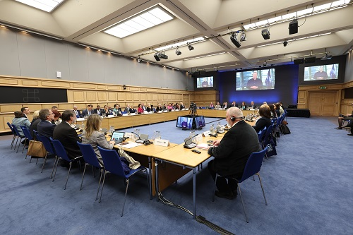
procesu so oblikovani koncepti, priporočila ter zaveze v povezavi z globalnim izobraževanjem, ki vključuje globalno solidarnost, družbeno pravičnost Deklaracija je nastala v procesu, ki je trajal 18 mesecev, v proces pa je bil aktivno vključen tudi MSS. V sklopu procesa nastajanja deklaracije so bile oblikovane delovne skupine treh skupin glavnih deležnikov: vladni sektor, nevladne organizacije ter mladinske organizacije. Izvedene so bile kvalitativne in kvantitativne analize, vključno z vprašalniki in intervjuju, pregled gradiva o globalnem izobraževanju in dobrih praks po državah, več-dnevne konference, kjer je potekalo delo po skupinah in oblikovanje predlogov za deklaracijo, dopolnjevanje osnutkov deklaracije, ipd. V, človekove pravice, mir in trajnost. Deklaracija vključuje pomen mednarodnih partnerstev za razvoj globalnega izobraževanja ter sodelovanje akterjev na lokalni, nacionalni, evropski in mednarodni ravni, prenovo šolskega sistema in vključitev globalnega izobraževanja v formalni in neformalni izobraževalni sistem, vlogo izobraževalcev, pomen financiranja in mehanizmov trajnostnega financiranja aktivnosti, ki so povezane z deklaracijo, pomen in vlogo mladinskega sektorja in nevladnih organizacij v vlogi izobraževalcev, strmljenje h koheziji različnih politik, ki bi vodili k implementaciji Dublinske deklaracije in uvedbi novih aktivnosti.
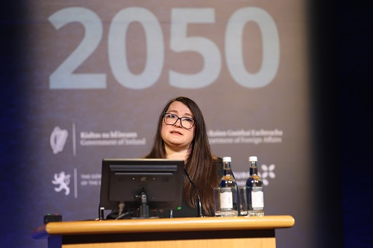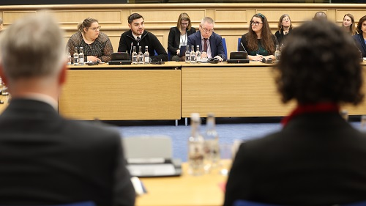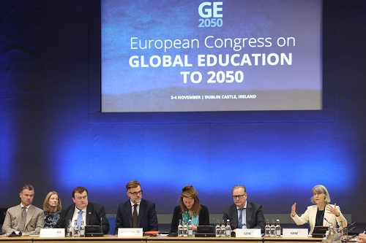
Konference v Dublinu so se udeležili predstavniki MSS: Patrik Bole, Dominik Derenčin in Urška Puc. Na konferenci sta sodelovali tudi Anja Fortuna, podpredsednica Evropskega mladinskega foruma, ter Lucija Karnelutti, EU mladinska delegatka pri OZN. S strani odločevalcev so Slovenijo zastopali predstavniki Ministrstva za zunanje zadeve in Ministrstva za izobraževanje, znanost in šport.
Deklaracija je dostopna tukaj: https://static1.squarespace.com/static/5f6decace4ff425352eddb4a/t/636d0eb7a86f6419e3421770/1668091577585/GE2050-declaration.pdf
Informacije in posnetki s kongresa so dostopni tukaj: https://www.gene.eu/ge2050-congress
Upamo, da bodo zaveze iz deklaracije in globalno izobraževanje vključene v zunanje in izobraževalne politike ter v mednarodno sodelovanje.
